Лабораторная работа №1
Тема. Реализация средств разработки пользовательского интерфейса.
Цель. Разработать автоматизированные средства создания пользовательского интерфейса.
Задание. Средствами Visual Studio подготовить автоматизированные средства создания интерфейса.
Варианты.
- Таблицы (расположение, размерность, шапка, оформление шапки, заголовок, ширина столбцов, высота строк, толщина границы).
- Рисование графических фигур (вид фигуры – треугольник, квадрат, окружность и пр., расположение, толщина границы, цвет границы, тип границы, цвет заливки)
- Кнопки (расположение, цвет, размеры, форма, действие – открытие приложения, закрытие формы, вставка объектов и пр.)
- Меню (вид, количество пунктов, выбор команды меню нажатием клавиши, разделительные линии и пр.)
- Диаграмм (положение, размер, вид, цветовое оформление, данные с клавиатуры/из файлов)
Распределение вариантов задания:

Последняя цифра  номера зачетки | Номера вариантов
1. | 1,2
2. | 1,3
3. | 1,4
4. | 1,5
5. | 2,3
6. | 2,4
7. | 2,5
8. | 3,4
9. | 3,5
0 | 4,5
Требования к выполнению задания.
- Форма обязательно должна иметь заголовок приложения, не «form1».

- Все подписи элементов интерфейса должны быть выполнены на одном языке, частичное обозначение на английском языке, частичное на русском – не допускается.
- Подписи элементов интерфейса начинаются с заглавной буквы, далее выполняются строчными.
- Обязательно должны быть пункты меню «О программе» и «Помощь» с соответствующим наполнением.

Лабораторная работа №2
Тема. Создание особых настроек пользователя, профилей.
Цель. Реализовать настройки пользовательского интерфейса.
Задание. Расширить функционал интерфейса одного из ранее разработанного приложения возможностью пользователем изменять и вводить настройки: горячие клавиши, размер шрифта, элементов управления. В дополнение к имеющемуся интерфейсному решению, реализовать профили, содержащие готовые настройки для слабовидящих пользователей, не менее 2-х языковых профиля.
Примеры реализации профилей пользовательских настроек для слабовидящих пользователей.
Сайт Сургутского государственного университета, имеет стартовую страницу (рис. 1).
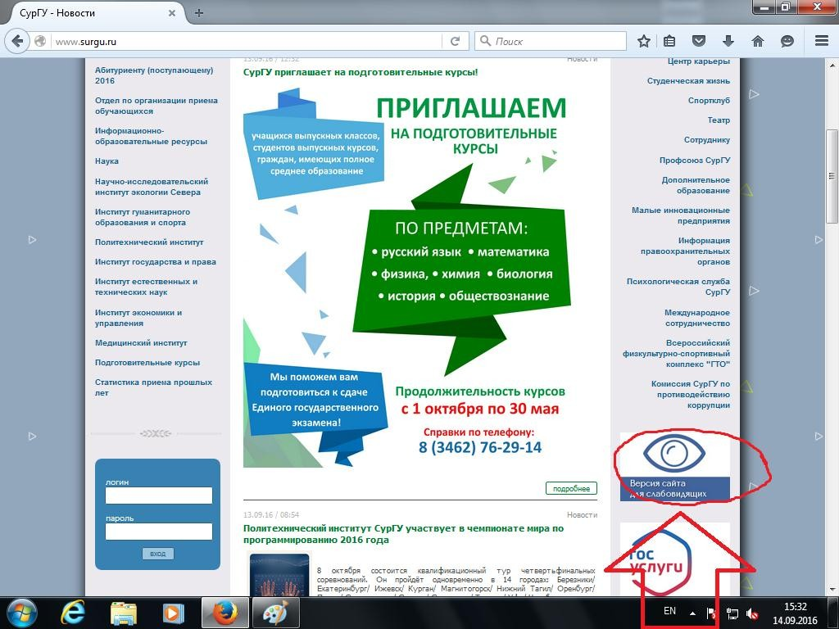
Рис. 1. Сайт Сургутского государственного университета
При выборе режима для слабовидящих пользователей, расположение контента, цветовое решение и размеры оформления управляющих элементов видоизменяются.

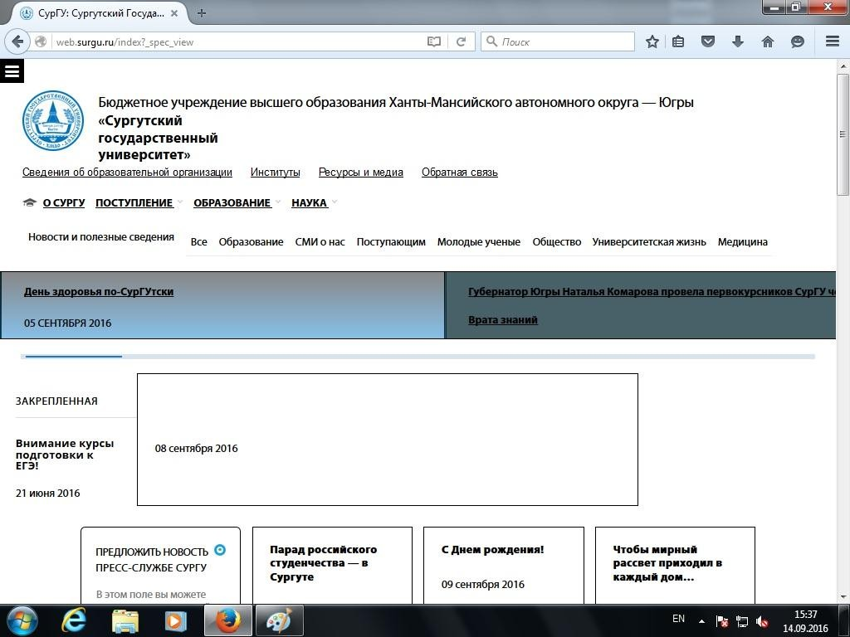
На рис.2. представлен вид сайта

Лабораторная работа №3
Тема. Создание режима автоматического сценария работы с приложением.
Цель. Реализовать режим автоматического сценария работы с приложением.
Задание. Расширить функционал интерфейса одного из ранее разработанного приложения режимом работы с приложением в автоматическом режиме.

